**СОДЕРЖАНИЕ**

|  |  |
| --- | --- |
| **ВЕДЕНИЕ** | 5 |
| **ГЛАВА I ТЕОРЕТИЧЕСКАЯ ЧАСТЬ** | 7 |
| 1.1.1 Характеристика предприятия | 7 |
| 1.1.2 Режим работы | 8 |
| 1.1.3 Численность персонала | 9 |
| 1.1.4 Должностные обязанности работников предприятия общественного питания | 10 |
| 1.1.5 Товароведно-технологическая характеристика продуктов для приготовления шашлыка | 12 |
| **1.2 ОРГАНИЗАЦИЯ ПРОЦЕССА ПРИГОТОВЛЕНИЯ ШАШЛЫКА** | 19 |
| 1.2.1 Организация работы цеха и рабочие места. Соблюдения санитарных гигиенических требований. | 19 |
| 1.2.2 Подбор технологического оборудования и инвентаря и их безопасное использование | 21 |
| 1.2.3 Разработка ассортимента | 26 |
| **ГЛАВА II ПРАКТИЧЕСКАЯ ЧАСТЬ** | 31 |
| 2.1 Расчет массы сырья и полуфабрикатов для приготовления изделий. Разработка технико-технологических карт | 31 |
| 2.2 Расчет калькуляции блюд | 34 |
| 2.3 Составление технологических схем приготовления блюд | 37 |
| Заключение |  |
| Список использованной литературы |  |

Дата выдачи задания: « »_________ 20 2_г.

Срок сдачи работы: « »_________ 2023г.

Срок защиты работы: « » __________ 2023г.

Рассмотрено. Протокол № от « » _____202__ г//

Руководители дипломной работы____________/ Барышкова С.З. /

Задание принял к исполнению «___»_____202_г

Подпись студента _______

**ВЕДЕНИЕ**

**Повар-технолог** - это профессия, связанная с разработкой рецептов, технологическими картами и производством кулинарной продукции в крупных предприятиях общественного питания, в том числе в кафе-пиццериях.

Повар-технолог отвечает за контроль качества продуктов, их хранение и приготовление в соответствии с технологическими процессами, а также за организацию работы на кухне и управление персоналом.

Основные обязанности повара-технолога включают:

- Разработка меню и рецептов блюд в соответствии с сезонными и рыночными требованиями

- Создание технологических карт и инструкций для приготовления блюд

- Организация производства, контроль за соблюдением технологических процессов и качеством продуктов

- Обучение и контроль за работой персонала кухни

- Управление запасами продуктов и инвентаря на кухне

- Участие в разработке бюджета на закупку продуктов и материалов

- Контроль стоимости блюд и оптимизация затрат на производство.

При реализации закусочной-шашлычной огромную роль играет технология приготовления блюд, так как она минимизирует материальные затраты, а также затраты ручного труда при выпуске продукции. Особенно технология приготовления блюд востребована в отраслях быстрого питания, конечная продукция которых имеет массовый спрос у конечного потребителя.

**Технология приготовления мясных блюд** - это совокупность методов и приемов, которые используются для приготовления мясных продуктов, с целью придания им определенного вкуса, аромата и текстуры. К технологии приготовления мясных блюд относятся не только способы обработки мяса (жарка, запекание, тушение, гриль), но и подготовка мяса (вымачивание, замаринование), использование специй и трав, а также правильное хранение и подача блюд. Технология приготовления мясных блюд включает в себя как традиционные, так и инновационные методы, которые позволяют получить наиболее вкусный и полезный продукт.

**Закусочная-шашлычная** - это заведение общественного питания, в котором предлагаются закуски и блюда на гриле, в основном из мяса. В меню закусочной-шашлычной могут быть такие блюда, как шашлыки, кебабы, ростбиф, бургеры, салаты, гарниры, а также различные закуски, например, маринованные овощи, хлебные изделия, сыры и т.д.

Закусочные-шашлычные часто имеют открытую кухню, где готовят блюда на гриле прямо перед гостями. Обычно в таких заведениях используются свежие и качественные продукты, что делает блюда особенно вкусными. Закусочные-шашлычные могут иметь как формат быстрого обслуживания, так и формат ресторана, где гости могут провести время за столом, наслаждаясь атмосферой заведения и блюдами на гриле.

Применение технологии приготовления блюд в закусочной-шашлычной позволяет добиться следующих результатов:

1. Вкусных блюд: правильно приготовленные шашлыки, кебабы и другие блюда на гриле могут иметь прекрасный вкус и аромат, что привлекает гостей и делает заведение популярным.

2. Качественных продуктов: приготовление блюд на гриле требует использования качественных продуктов, что способствует улучшению качества и вкуса блюд.

3. Сохранения полезных свойств продуктов: правильное приготовление блюд на гриле позволяет сохранить полезные свойства мяса и овощей, что делает блюда более полезными для здоровья.

4. Привлечения клиентов: закусочные-шашлычные, в которых используются современные технологии приготовления блюд, могут привлечь больше клиентов, которые хотят попробовать новые и интересные блюда.

5. Развития бизнеса: использование технологий приготовления блюд в закусочной-шашлычной может способствовать развитию бизнеса, улучшению качества продуктов и увеличению числа посетителей.

Целью дипломного проекта является технология приготовления блюд для закусочной-шашлычной.

Главные задачи дипломного проекта:

1. Необходимо осветить актуальные направления в приготовлении сложной кулинарной продукции в закусочной шашлычной
2. Представить и описать новые виды оборудования в закусочной шашлычной
3. Описать принцип работы новых видов оборудования и их технику безопасности
4. Описать новые виды сырья, используемые для приготовления сложной кулинарной продукции в закусочной шашлычной, описать требование к качеству и контрольной отработкой, для использования
5. Провести анализ по предприятию общественного питания

**ГЛАВА I ТЕОРЕТИЧЕСКАЯ ЧАСТЬ**

* + 1. Характеристика предприятия

Закусочная-шашлычная с названием Урюк. Данный семейный ресторан располагается в центре города Казань, на улице Баумана дом 36, не далеко от метро Кремлевская.

Семейный ресторан Урюк - это место, где можно провести время в кругу близких и друзей, наслаждаясь вкусной едой и приятной атмосферой. Ресторан обустроен уютным интерьером с мягкой мебелью, декоративными элементами и приятной подсветкой. Музыкальное сопровождение создает спокойное и расслабляющее ощущение, что производит приятную атмосферу для общения.

Урюк предлагает разнообразное меню, которое учитывает вкусы как взрослых, так и детей. В меню есть блюда на любой вкус, от мясных и рыбных блюд до салатов и десертов. Кроме того, есть детское меню и зоны игр для маленьких гостей.

Обслуживание в Урюк обычно дружелюбное и внимательное. Официанты готовы помочь с выбором блюд, рассказать о составе и способе приготовления. Кроме того, в ресторане может быть возможность заказывать блюда на вынос, либо доставку на дом, либо организовывать банкеты и торжества.

В целом, атмосфера в семейном ресторане является уютной, расслабляющей и дружелюбной, что делает его привлекательным для семейных посещений и проведения выходных и праздников.

Меню ресторана состоит из восточной и европейской кухни, есть огромный выбор мясных и рыбных блюд, приготовленных на огне, большое изобилие закусок и салатов, и супов, также присутствуют гарниры, напитки, десерты и меню для детей.

Высокая стоимость блюд, компенсируется её особенностью. Так как кафе-пиццерия имеет статус ресторана международного уровня, то качества продукции имеет наивысшее уровень. Высокий уровень подачи блюд, используется только обученные персонал.

Большая часть людей города Казань, знают этот семейный ресторан. Поэтому там всегда много посетителей, которые желают отведать данные блюда. Чтобы посетить данный ресторан, нужно забронировать место за несколько дней вперед, либо заказать еду на дом, с помощью доставки.

Для увеличения количества посетителей семейный ресторан Урюк, проводит различные виды акций и событий, такие как:

* Семейный ресторан часто организует детские праздники, которые могут включать в себя различные игры, конкурсы и мероприятия.
* В ресторане Урюк могут проводить тематические вечера, например, вечера с живой музыкой, караоке или дискотеки. Это может привлечь посетителей разного возраста и создать приятную атмосферу.
* Семейный ресторан проводит акции на еду, например, предлагать скидки на определенные блюда или давать возможность заказать два блюда по цене одного. Это может привлечь людей, которые хотят сэкономить на еде.
* Могут предлагать специальные меню на определенные даты, например, на День матери или День отца. Это может привлечь семьи, которые хотят отметить эти праздники в ресторане.
* Бесплатные напитки, например, безалкогольные коктейли или соки, для детей. Это может привлечь семьи, которые хотят насладиться вкусной едой и приятной атмосферой, не переплачивая за напитки.
* Бесплатные развлечения, например, игровые автоматы или настольные игры, которые помогут занять детей и позволят родителям насладиться едой.
  + 1. Режим работы

Ресторан Урюк работает ежедневно с 12:00 до 00:00, включая выходные дни. Этот режим работы позволяет посетителям приходить в любой день недели и наслаждаться вкусной едой в удобное время.

Режим работы сотрудников семейного ресторана Урюк зависит от их должностей и графиков работы. Однако, в целом, ресторан Урюк придерживается следующего режима работы для своих сотрудников:

* + - 1. Операционный персонал (официанты, бармены, кассиры и т.д.) работают по сменам, которые длится от 6 до 8 часов. Ресторан работает с 12:00 до 00:00, поэтому смены могут начинаться в разное время в течение дня.
      2. Кухонный персонал (шеф-повар, повара, помощники повара и т.д.) работают в разное время в зависимости от графика работы и объема заказов. Обычно кухонный персонал начинает работу заранее, чтобы успеть приготовить все блюда к началу работы ресторана.
      3. Менеджеры, администраторы и другой административный персонал работают полный рабочий день в ресторане Урюк. Они занимаются управлением рестораном, общением с поставщиками, учетом финансовых операций и другими задачами.

Каждый сотрудник ресторана Урюк имеет свой индивидуальный график работы, который определяется руководством заведения. Ресторан Урюк старается обеспечить своих сотрудников комфортными условиями труда и соблюдать все нормы трудового законодательства.

* + 1. Численность персонала

В семейном ресторане Урюк штат составляет 20 человек. В состав команды ресторана входят официанты, кассиры, повара, помощники повара, бармены, администраторы, уборщики и другие специалисты.

В зависимости от конкретных потребностей ресторана, численность сотрудников может увеличиваться.

Однако, если штат семейного ресторана Урюк составляет 20 человек, то это может говорить о том, что ресторан уделяет большое внимание качеству обслуживания и готовке блюд, поскольку большая команда может обеспечить более высокий уровень сервиса.

* + 1. Должностные обязанности работников предприятия общественного питания

Должностные обязанности работников в семейном ресторане восточной и европейской кухни могут отличаться в зависимости от должности. Однако, в общем, в состав команды ресторана могут входить следующие специалисты:

* Повара и помощники повара: должны готовить блюда в соответствии с рецептами и стандартами ресторана, следить за качеством ингредиентов, приготовлением и подачей блюд. Повара восточной кухни должны быть знакомы с традиционными рецептами и способами приготовления блюд Востока, таких как шашлык, плов, лагман, супы и т.д. Повара европейской кухни должны быть знакомы с традиционными рецептами блюд Европы, таких как паста, пицца, рагу, картофельное пюре и т.д.
* Официанты: должны обеспечивать высокий уровень обслуживания посетителей, принимая заказы, подавая блюда и напитки, отвечая на вопросы посетителей и т.д. Официанты восточной кухни должны быть знакомы с традиционными блюдами Востока, чтобы помочь посетителям с выбором и объяснить, какие ингредиенты используются в каждом блюде. Официанты европейской кухни должны быть знакомы с традиционными блюдами Европы и уметь рекомендовать блюда и напитки, чтобы помочь посетителям сделать выбор.
* Бармены: должны готовить и подавать напитки, придерживаясь стандартов ресторана. Бармены восточной кухни могут предлагать традиционные напитки Востока, такие как чай, кофе, настойки и т.д. Бармены европейской кухни могут предлагать различные виды вина, коктейлей, пива и т.д.
* Администраторы: должны управлять работой ресторана, координировать работу сотрудников, контролировать качество обслуживания и блюд, а также заниматься другими административными задачами.
* Уборщики: должны поддерживать чистоту и порядок в ресторане, убирая столы, помещения и т.д.

Кроме того, в некоторых ресторанах могут быть и другие должности, такие как кассиры, сомелье и т.д. В любом случае, каждый сотрудник ресторана должен выполнять свои обязанности в соответствии со стандартами ресторана, чтобы обеспечить высокий уровень сервиса и качества блюд.

* + 1. Товароведно-технологическая характеристика продуктов для приготовления шашлыка

Для производства сложной мясной продукции в закусочной-шашлычной необходимо использовать высококачественные продукты, которые соответствуют всем требованиям безопасности и качества.

**Шашлык** - это блюдо, состоящее из кусочков мяса, которые нанизывают на шампуры и жарят на мангале или гриле. Традиционно шашлык готовят на открытом воздухе, используя дрова или уголь, чтобы придать блюду особый аромат и вкус.

Для приготовления шашлыка используются различные виды мяса, такие как говядина, баранина, свинина, курица, индейка, утка и даже рыба. Однако наиболее популярным видом мяса для шашлыка является баранина.

Также для приготовления шашлыка используются различные специи и приправы, такие как зира, кориандр, чеснок, петрушка, базилик, мята, тмин, перец и соль. Они придают блюду особый аромат и вкус.

Важно отметить, что для приготовления шашлыка необходимо использовать свежее мясо, которое не содержит никаких загрязнений и болезнетворных микроорганизмов. Поэтому перед приготовлением мясо необходимо тщательно вымыть и обработать. Также важно правильно нарезать мясо на кусочки, чтобы оно равномерно прожаривалось и было сочным.

Сырьем для приготовления может служить:

* шашлыки из мяса: шашлык из баранины, из свинины, из говядины, из телятины, из субпродуктов.
* шашлыки из мяса птицы: шашлык из домашней птицы, из дичи.
* шашлыки из рыбы: шашлык из осетровых рыб, из красной рыбы, из других видов рыбы.
* шашлыки из морепродуктов: шашлык из креветок, из кальмаров, криля, мидий

Классический шашлык - это бесспорно шашлык из мяса. Лучше всего для приготовления подходит охлажденное мясо. Из него получится самое сочное блюдо с отменным вкусом. Если для приготовления выбираете парное мясо, то подождите, когда с туши уйдет кровь, а само мясо основательно промаринуйте. Если вы решили приготовить шашлык из баранины, знайте: лучше использовать мясо молодого, нежирного барашка. Весь лишний жир нужно срезать до того как разделать мясо на кусочки. Для шашлыка из свинины хорошо подходят шейка, окорок или ребра. Ребра нарезаются попарно. В момент нанизывания на шампуры, прокалывают мясо между костями. Для шашлыка из говядины предпочтительнее брать вырезку и хорошо бы предварительно замочить мясо в газированной воде - так шашлык из говядины получится мягким.

Первый этап создания блюда - выбор наиболее "правильного" продукта, то есть мяса к шашлыку.

Процесс приготовления продукта сводится к трём способам, которые могут комбинироваться в различных пропорциях:

* механический;
* термический;
* химический.

Необходимо дать мясу время и условия, чтобы ферменты лизосом мышечных клеток максимально "растворили" клеточные элементы, но при этом не допустить воздействие патологической бактериальной флоры на продукт, вызывая его порчу.

Характеристика сырья и продуктов

**Маринад для мяса**

Пищевая ценность в маринаде для мяса на 100 г содержится до 351 ккал, 2.1 г белков, 32 г жиров, 13.7 г. углеводов, витамин С и фолиевая кислота, минеральные вещества (кальций, фосфор, калий, натрий, магний, железо), азотистые вещества (до 1,7%).

Ингредиенты: 200--250 мл белого сухого вина, 200--250 мл растительного масла, 1 морковь, 2 крупные луковицы, 1 долька чеснока, 1/2 лимона (или 250 мл уксуса), 1 небольшой пучок зелени петрушки, 2 лавровых листа, черный перец горошком

**Мясо для шашлыка**

Пищевая ценность в состав мяса входит белки, жиры, углеводы, вода, минеральные и другие вещества. Содержание этих веществ зависит от вида, породы, пола, возраста, упитанности животных.

Белков в мясе содержится 11,4-20,2 %. Основная часть мяса полноценные белки. К ним относятся миозин, актин, миоцен, миальбуцин, миоглобин, глобулин. Из неполноценных белков в мясе содержаться кологен, эластин. Это соединительные ткани белков, предающие мясу жесткость. Жиры в мясе содержатся от 1,2 до 40,3 %. Содержание жира зависит от вида и упитанности животных. В мясе говядины жиры от 7 до 12 %, свинина жирностью 49,3 %, мясной 33,3 %. Жир улучшает вкус мяса, повышает его пищевую ценность.

Углеводы в мясе представлены гликогеном, содержимость которого составляет 1 %. Гликоген участвует в созревании мяса.

Минеральные вещества в мясе содержаться от 0,8 до 1,3 %. Из макроэлементов в мясе присутствуют натрий, калий, хлор, магний, кальций, железо и другие. Из микроэлементов - йод, медь, кобальт, марганец, фтор, свинец и другие. Витамины представлены группой водорастворимых витаминов В1, В2, В6, В9, В12, Н, РР и жирорастворимые вещества - А, Р, Е, содержаться в жире животных. Вода содержится в мясе от 55 до 85 %.

Требование к качеству мясо различных видов убойных животных может быть свежим, сомнительной свежести, несвежим. Несвежее мясо определяют органолептическим, химическим, микробиологическим и другими методами. Органолептическим методом качество мясо определяют по состоянию поверхности, цвету, консистенции, запаху, состояние жира, сухожилий, качества бульона.

Свежее охлаждённое мясо имеет корочку подсыпания бледно-розового или бледно-красного цвета. На разрезе мышцы слегка влажные. Цвет мышц баранины - от красно до красно вишневого цвета. Говяжий жир - белый плотный. Жир не должен иметь опаливания или прогорания. Сухожилия упругие, плотные, поверхность суставов гладкая, блестящая. Костный мозг заполняет всю полость трубчатой кости, не отстает от нее, консистенция его упругая, цвет желтый, на изломе глянцевитый, бульон ароматный прозрачный приятный на вкус.

Свежее замороженное мясо имеет поверхность красного цвета, на разрезе - розовато-серого. Консистенция твердая, при постукивании издается ясный звук. Запаха не имеет. Состояние костного мозга не определяется. Бульон мутный, без аромата.

Хранение мяса в холодильных камерах подвесом охоложенное мясо, штабелями замороженное мясо при температуре от 0 до - 5С и относительной влажности воздуха 85-90% -2-3 суток. При температуре - 12°С и относительной влажности воздуха 95-98% замороженное мясо говядины - 6 мес. Охоложенное мясо хранят при температуре 0 до 2 градуса С и относительной влажности воздуха 85%,-3 суток

**Лук репчатый**

Пищевая ценность в репчатом луке содержится до 6 мг % эфирного масла, сахар (до 9%), витамины С, В1, В2, В6, РР и фолиевая кислота, минеральные вещества (кальций, фосфор, калий, натрий, магний, железо), азотистые вещества (до 1,7%).

Требования к качеству: луковица должна быть здоровой, сухой, чистой, целой, однородной по форме и окраске, с хорошо подсушенными верхними чешуями, высушенной шейкой длинной не более 5 см. Диаметр отборного лука 4-5 см, обыкновенного 3-4 см.

Упаковка и хранение на предприятиях общественного питания лук репчатый хранят до 5 дней при температуре 30°С и относительной влажностью воздуха в помещении.

**Овощи**

Пищевая ценность в овощах, приготовленных на огне, на 100 г содержится до 45 ккал, 1.5 г белков, 10 г. углеводов, витамины А, Д, Е, К и каратиноиды, минеральные вещества (кальций, фосфор, калий, натрий, магний, железо), азотистые вещества (до 1,7%)

Требования к качеству: Поверхность свежих плодов и овощей должна быть сухой и чистой, сами плоды и овощи должны быть целыми, с отсутствием механических повреждений и повреждений сельскохозяйственными вредителями, микроорганизмами и физиологическими заболеваниями.

Упаковка и хранение на предприятиях общественного питания овощи хранятся отдельно в специально предназначенных для этого ларях или гастроемкостях. В ряде случаев используются шкафы шоковой заморозки. В соответствии с нормами они должны быть чистыми и оборудованными специальными отверстиями для поступления воздуха.

* 1. **ОРГАНИЗАЦИЯ ПРОЦЕССА ПРИГОТОВЛЕНИЯ ШАШЛЫКА**

1.2.1 Организация работы цеха и рабочие места. Соблюдения санитарных гигиенических требований.

Организация работы производственного цеха — задача сложная и ответственная. Для успешного решения этой задачи нужно знать принципы построения производственных цехов, участков, рабочих мест, требования к организации работы в цехе.

Для производства продукции определенного ассортимента или выполнения той или иной стадии технологического процесса, на предприятиях общественного питания организуются цеха. Они подразделяются на заготовочные (мясо-рыбный, овощной, птицегольевой), доготовочные (горячий, холодный, цех доработки полуфабрикатов, цех обработки зелени), специализированные (мучной, кондитерский, кулинарный). Кроме цехов на производстве проектируются вспомогательные помещения: моечная столовой посуды, моечная кухонной посуды, моечная и кладовая тары для полуфабрикатов и т. д.

В правилах личной гигиены предусмотрены различные требования, которые необходимо соблюдать для поддержания чистоты тела, рук и полости рта. Также важно следить за санитарной одеждой и соблюдать санитарный режим на предприятии. Работники общественного питания также должны пройти медицинское освидетельствование.

Чистота тела является важным аспектом гигиены, так как грязь может привести к заболеваниям кожи и загрязнению продуктов питания. Работники должны содержать тело в чистоте, чтобы избежать этого.

Содержание рук в чистоте особенно важно для работников общественного питания, которые часто работают с продуктами. Руки должны быть чистыми и дезинфицированными, а работники не должны носить украшения и часы на руках. При повреждении кожи рук следует обработать дезинфицирующим раствором, закрыть её стерильной повязкой и надеть резиновый напальчник. Работники с гнойничковыми заболеваниями на руках не могут работать.

Содержание полости рта работников также имеет большое значение, так как во рту находится большое количество микроорганизмов. Необходимо чистить зубы и не начинать работу при простудных заболеваниях без соответствующего заключения врача.

Санитарная одежда повара защищает продукты от загрязнений, которые могут попасть в них с тела и личной одежды работников. Санитарная одежда должна быть чистой и опрятной, а работники должны соблюдать определенные правила при её использовании, такие как частая смена, не использование булавок и иголок для застегивания и не ношение её в туалете. Личная одежда и обувь повара должны быть легкими, удобными и предназначенными только для работы на производстве.

1.2.2 Подбор технологического оборудования и инвентаря и их безопасное использование

Перед работниками общественною питания стоит работа повысить производительность труда за счёт внедрения современною оборудования, инвентаря, приспособлений, а также прогрессивной технологии; улучшить качество выпускаемой продукции, ассортимент блюд, т. к. это во многом влияет на здоровье и работоспособность людей. Качество продукции во многом зависит от мастерства повара.

Следует помнить, что повышению производительности труда способствует специализация поваров на выполнении одних и тех же операций. Этим достигается высокий ритм работы, приобретаются и совершенствуются рабочие приемы и навыки.

Обработка рыбы осуществляется в отдельном помещении - рыбном цехе. Небольшие предприятия ресторанного хозяйства, которые работают на сырье, обработку мяса и рыбы организуют в одном помещении - мясо-рыбном цехе. Для правильной организации работы этого цеха необходимо обеспечить раздельную обработку мясных и рыбных продуктов, а также раздельное хранение полуфабрикатов из мяса и рыбы. Обязательным является разделение технологического оборудования, инвентаря и инструментов. На каждом столе, разделочной доске, инструменте, таре должна быть маркировка с указанием, для обработки которого продукта они назначены.

Все оборудование в мясо-рыбном цехе комплектуют в технологические линии по виду сырья (мясо, рыба, птица) и по типу производимого п/ф. Все техническое оснащение делится на холодильное, электромеханическое, нейтральное и вспомогательное. Например, в мясо-рыбный цех можно поставить следующее оборудование: универсальную машину, мясорубку, формовщика и панировщика котлет, холодильные шкафы, производственные столы, ванны для промывки, тележки, стеллажи.

Рис. 1

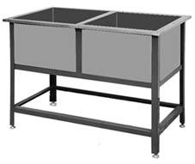- в ваннах с проточной или сменяемой водой (соотношении рыбы и воды в ванне должно быть не больше чем 1 к 2). После разморозки рыбу промывать не надо. При дефростации температура воды и воздуха не должна превышать+200 С. Для полной разморозки необходимо 4-8 часов, в зависимости от размера рыбы и температуры помещения.

Размораживают свежемороженую рыбу в дюралюминиевых ваннах (рис. 1) или из углеродистой стали с двумя отделениями в проточной или периодически сменяемой воде. Выгружают рыбу из ванн проволочными черпаками. В рыбных цехах небольших и средних предприятий обычно устанавливают одну двухгнездовую ванну. Крупные предприятия подбирают ванны в зависимости от количества одновременно размораживаемой рыбы

Д ля приготовления фарша после обработки на производственных столах рыбу подают к универсальному приводу с мясорубкой. На мелких предприятиях для приготовления рыбного фарша используют мясорубки (рис.18), на крупных — универсальный привод с комплектом механизмов. Мясорубки предназначены для получения фарша из рыбы, повторного измельчения котлетной массы. Готовый фарш поступает в фаршемешалки и далее - в котлетоформовочные машины.

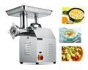рис.2 Мясорубка электрическая.

Готовые котлеты поступают в холодильные камеры. Холодильные шкафы предназначены для хранения п/ф и готовых блюд в производственных цехах, для хранения запаса продуктов. Холодильные шкафы ШХ-0,56, ШХ-0,4ОМ, ШХ-0,8ОМ, ШХ-0,8ОЮ, ШХ-1,12 отличаются друг от друга количеством дверей, емкостью холодильных камер и другими параметрами. Шкафы ШХ-0,56, ШХ-0,40М, ШХ-0,80М имеют нижнее расположение машинного отделения, которое закрыто жалюзийными решетками. Контроль за температурой ведется манометрическим термометром, шкала которого расположена на лицевой поверхности шкафа. При открывании одной из дверок загорается лампочка освещения шкафа.

Безопасное использование видов технологического оборудования и производственного инвентаря

Использование технического оборудования снижает трудоемкость первичной обработки сырья, уменьшает процент отходов и т.д. Важное значение при выполнении технологических операций при обработке рыбы имеет соблюдение правил охраны труда и техники безопасности, сводятся они к следующим.

При работе на мясорубке рыбу в машину проталкивают только деревянным пестиком (а не рукой). Запрещается работать без предохранительного кольца. Сменные механизмы к универсальному приводу присоединяют или снимают только после выключения.

Перед началом работы тележку универсального привода необходимо застопорить винтами.

Ручки всех ножей должны быть тщательно закреплены, углы производственных столов и ванн -закругленными.

На полу рядом с производственными столами необходимо устанавливать подножные решетки.

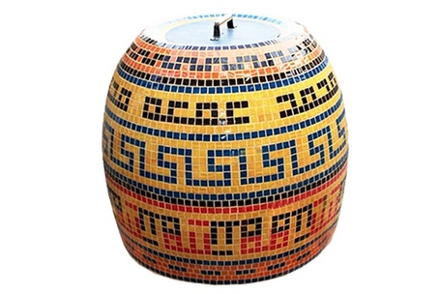Рис. 3 Тандыр

Азербайджанский тандыр изготовлен из белой глины по традиционной народной технологии с добавлением овечьей шерсти, размер 150х100 см, после обжига выгоревшая шерсть оставляет специальные поры, улучшающие свойства изделия. Эта печь-тандыр отлично подходит для выпечки чурека - национальной азербайджанской лепешки и шашлыка.

При первом розжиге в Печь-Тандыр рекомендовано закладывать только уголь, для того чтобы жар увеличивался плавно и как можно меньше появилось волосяных трещин, не влияющих на работу Печи-Тандыра.

Установите тандыр так, чтобы к нему был свободный доступ, и он прочно стоял на своем основании.

Снимите и отложите в сторону большую крышку Печи-Тандыра, затем откройте внизу поддувало. Во внутрь, на колосник положите (уголь при первом использовании) сухие дрова (желательно березу) так чтобы количество дров не превышало 2/3 объема печи.

Разожгите дрова желательно лучинами, так как многие жидкие розжиги состоят из химии. В течении часа Печь-Тандыр прогреется и дойдет до рабочей температуры от 300 до 470 градусов. (это можно определить визуально: на внутренних стенках тандыра исчезнет копоть).

Перед тем как приступить к приготовлению ( рыбы, мяса, куры и т.д.) важно заглянуть во внутрь тандыра и убедиться в том что все дрова прогорели.

Следующим шагом необходимо выгрести лишний уголь с помощью кочерги и совка и поместить в специальные пазы в горловине "солнышко" на что подвешиваются шампуры с (мясом, картофелем, кабачками и т.д.).

После чего закрыть Печь-Тандыр большой крышкой, и маленьким верхним колпачком, а также закрыть поддувало.

Время приготовления определяется опытным путем, но как правило при первой закладке пищи проходит около 15 минут. После двух-трех закладок необходимо заново прогреть тандыр до рабочего состояния (около 20 минут). После того как все приготовления в Печи-Тандыре закончены необходимо дать ему остыть. Если вы собираетесь порадовать Тандыром соседей или друзей в Зимнее время, то придерживайтесь инструкции как при первом розжиге Тандыра.

Перед началом работы повар обязан привести свое рабочее место в порядок, проверить безопасность работы:

* проверить холостой ход оборудования,
* проверить наличие и направленность ограждений,
* наличие и исправность электропроводки и заземления,
* проверить работу на холостом ходу,
* наличие самостоятельного пускового устройства – рубильника, пакетного
* выключателя, магнитного пускателя.

Во время работы повар обязан:

* загружать машину следует только после ее пуска,
* не рекомендуется допускать перегрузки машины и недогрузки,

После окончания работы:

* машину выключают,
* производят ее частичную разборку и очищают от остатков продуктов,
* затем тщательно промывают до полного удаления остатков продуктов,
* наружные поверхности машины протирают влажной, а затем сухой тканью,
* промытые части машины просушивают, смазывают пищевым несоленым жиром все ржавеющие детали и поверхности, соприкасающиеся с продуктами,
* один раз в неделю протирают сухой суконкой или фланелью до восстановления блеска,
* машину следует регулярно разбирать и осматривать для замены износившихся деталей,
* в нерабочее время машина должна быть отключена от электросети.

1.2.3 Разработка ассортимента

**Беш кебаб** - богатырский кебаб из ароматной баранины на тандырной лепешке. Подается с томатами и ломтиками соленого огурца на листе салата Айсберг, соусом Аджика по-восточному и маринованным луком. Вес: 225 г.

Беш кебаб - это традиционное турецкое блюдо, состоящее из мелко нарезанной говядины, приправленной различными специями и смешанной с кускусом или хлебными крошками.

Ингредиенты:

* Говядина - 500 г
* Лук - 1 большой лук
* Петрушка - 1 связка
* Мята - 1/2 связки
* Красный перец - 1 столовая ложка
* Черный перец - 1 чайная ложка
* Соль - 1 чайная ложка
* Кускус или хлебные крошки - 1 стакан
* Вода - 1 стакан
* Соус Аджика – 50 г
* Листья салата Айсберг – 100 г

Шаги приготовления:

1. Подготовьте мясо, удалите жиры и кости, нарежьте на кусочки примерно одинакового размера.
2. Нарежьте лук тонкими полукольцами.
3. Подготовьте приправы. Смешайте зиру, красный молотый перец, соль, тмин, кориандр и красный перец.
4. В большой миске смешайте мясо, лук и приправы. Добавьте воду и тщательно перемешайте, чтобы все ингредиенты равномерно распределились.
5. Накройте миску пленкой и оставьте на 1-2 часа, чтобы мясо насытилось ароматами специй.
6. Нанизывайте мясо на шампуры, оставляя маленькие промежутки между кусочками.
7. Разогрейте гриль или сковороду. Если используете гриль, то жарьте беш-кебаб на умеренном огне примерно 10-15 минут, переворачивая шампуры время от времени. Если используете сковороду, то жарьте на среднем огне примерно 15-20 минут, переворачивая шампуры время от времени.
8. Готовый беш-кебаб подавайте на большой тарелке, украсьте зеленью и луком. Подать с овощным салатом, хлебом и соусом.

**Уч-панжа из баранины** - Богатырский шашлык из баранины с нежной прослойкой курдюка. Подается на лаваше.

Уч-панжа - это традиционное узбекское блюдо, которое готовится на основе баранины и овощей. Вот основные ингредиенты, которые могут потребоваться для приготовления уч-панжа:

* Баранина - 500 г -1 кг
* Картофель - 4 штуки
* Морковь - 2 штуки
* Лук - 1 большая головка
* Помидоры - 2 штуки
* Зелень (укроп, петрушка) - по вкусу
* Соль - по вкусу
* Красный перец - по вкусу
* Масло растительное - 2-3 столовые ложки
* Газированная вода - 100 мл

Шаги приготовления:

1. Нарежьте мясо на кусочки примерно одинакового размера.
2. Нарежьте лук, морковь и свеклу тонкими полосками.
3. В большой кастрюле разогрейте растительное масло. Добавьте лук, морковь и свеклу, и обжаривайте на среднем огне, периодически помешивая, примерно 10 минут.
4. Добавьте мясо, томатную пасту, молотый красный перец, молотый кориандр и соль. Перемешайте и обжаривайте на среднем огне, периодически помешивая, примерно 10 минут, пока мясо не подрумянится.
5. Добавьте рис и зеленый горошек, и перемешайте.
6. Добавьте воду, доведите до кипения, уменьшите огонь до минимума и накройте кастрюлю крышкой. Готовьте на медленном огне примерно 40-50 минут до тех пор, пока рис не будет готов и жидкость не испарится.
7. Добавьте зеленый лук, перемешайте и готовьте еще 5 минут.
8. Уч-панжа готова! Подавайте на большой тарелке, украсьте зеленью и луком. Подать с лепешкой и соусом.

**Дорадо на углях** – замаринованная по особому рецепту шеф-повара, приготовленная на углях, вес 220 г.

* Целый дорадо - 1 штука (около 500-600 грамм)
* Лимон - 1 штука
* Оливковое масло - 1 столовая ложка
* Соль - по вкусу
* Свежемолотый черный перец - по вкусу
* Свежие травы (укроп, петрушка, базилик) - по вкусу

Шаги приготовления:

1. Подготовьте угли для гриля. Разложите их в равномерном слое на дне гриль-корзины и поджигайте.
2. В это время приготовьте рыбу. Очистите дорадо от чешуи и внутренности, затем промойте холодной водой и высушите бумажным полотенцем.
3. Разрежьте лимоны на кольца и положите 2-3 кольца внутрь каждой рыбы вместе с веточками розмарина и тимьяна.
4. Разрежьте чеснок на тонкие ломтики и вставьте их в надрезы, сделанные на боковой части каждой рыбы.
5. Посолите и поперчите рыбу по вкусу, затем посыпьте оливковым маслом.
6. Положите рыбу на гриль-корзину, прикройте крышкой и готовьте на углях примерно 10-15 минут с каждой стороны, в зависимости от толщины рыбы.
7. Когда рыба готова, аккуратно снимите ее с гриль-корзины и подайте на стол с оставшимися кольцами лимона и свежими овощами.

**Каре ягнёнка с цуккини** - Сочное каре ягненка на гриле с цуккини. Подается на лаваше. Вес 170 г.

* Корейка (ягненка) 300 - 500 г
* Цуккини 1 шт
* Мята 1 пуч.
* Розмарин 1 пуч.
* Чеснок 1 шт
* Лимон 1 шт
* Уксус 5 ст. л.
* Масло оливковое ½ стак.
* Сахар коричневый 3 ст. л.
* Желатин 2 шт
* Соль - 1 чайная ложка

Шаги приготовления:

1. Подготовьте каре ягненка, убрав кости и лишний жир. Посолите и поперчите мясо по вкусу.
2. Разогрейте сковороду на среднем огне и добавьте оливковое масло.
3. Добавьте куски каре ягненка на сковороду и жарьте их до золотисто-коричневой корочки с каждой стороны в течение 3-4 минут. Затем уменьшите огонь и жарьте еще 4-5 минут для получения средней степени прожарки.
4. Оставьте каре ягненка на тарелке и дайте ему отдохнуть.
5. Нарежьте цуккини на тонкие ломтики и добавьте на сковороду с травами и чесноком. Жарьте на среднем огне до мягкости, примерно 3-4 минуты.
6. Подайте каре ягненка на тарелку вместе с жареными цуккини и наслаждайтесь ароматным и вкусным блюдом.

**ГЛАВА II ПРАКТИЧЕСКАЯ ЧАСТЬ**

2.1 Расчет массы сырья и полуфабрикатов для приготовления пиццы. Разработка технико-технологических карт

Таблица 1 **«Беш кебаб»**

|  |  |  |  |  |
| --- | --- | --- | --- | --- |
| Наименование продукта | На 1 порцию, г | | На 100 порций, г | |
| Брутто | Нетто | Брутто | Нетто |
| Говядина | 500 | 498 | 50000 | 49800 |
| Лук | 200 | 198 | 20000 | 19800 |
| Петрушка | 50 | 48 | 5000 | 4800 |
| Мята | 30 | 28 | 3000 | 2800 |
| Красный перец | 10 | 8 | 1000 | 800 |
| Черный перец | 10 | 8 | 1000 | 800 |
| Соль | 10 | 8 | 1000 | 800 |
| Кускус | 50 | 48 | 5000 | 4800 |
| Соус Аджика | 50 | 48 | 5000 | 4800 |
| Листья салата Айсберг | 100 | 98 | 10000 | 9800 |

Выход готового изделия, г: 225

Таблица 2 **«Уч-панжа из баранины»**

|  |  |  |  |  |
| --- | --- | --- | --- | --- |
| Наименование продукта | На 1 порцию, г | | На 100 порций, г | |
| Брутто | Нетто | Брутто | Нетто |
| Баранина | 500 | 498 | 50000 | 49800 |
| Картофель | 200 | 198 | 20000 | 19800 |
| Морковь | 200 | 198 | 20000 | 19800 |
| Помидоры | 200 | 198 | 20000 | 19800 |
| Зелень | 50 | 48 | 5000 | 4800 |
| Соль | 10 | 8 | 1000 | 800 |
| Красный перец | 20 | 18 | 2000 | 1800 |
| Масло растительное | 20 | 18 | 2000 | 1800 |
| Газированная вода | 100 | 98 | 10000 | 9800 |

Выход готового изделия, г: 170

Таблица 3 **«Дорадо на углях»**

|  |  |  |  |  |
| --- | --- | --- | --- | --- |
| Наименование продукта | На 1 порцию, г | | На 100 порций, г | |
| Брутто | Нетто | Брутто | Нетто |
| Целый дорадо | 600 | 598 | 60000 | 59800 |
| Лимон | 100 | 98 | 10000 | 9800 |
| Оливковое масло | 10 | 8 | 1000 | 800 |
| Свежемолотый черный перец | 30 | 28 | 3000 | 2800 |
| Соль | 10 | 8 | 1000 | 800 |
| Свежие травы | 30 | 28 | 3000 | 2800 |

Выход готового изделия, г: 220

Таблица 4 **«Каре ягнёнка с цуккини»**

|  |  |  |  |  |
| --- | --- | --- | --- | --- |
| Наименование продукта | На 1 порцию, г | | На 100 порций, г | |
| Брутто | Нетто | Брутто | Нетто |
| Корейка (ягненка) | 500 | 498 | 50000 | 49800 |
| Цуккини | 200 | 198 | 20000 | 19800 |
| Мята | 30 | 28 | 3000 | 2800 |
| Розмарин | 100 | 98 | 10000 | 9800 |
| Чеснок | 100 | 98 | 10000 | 9800 |
| Лимон | 100 | 98 | 10000 | 9800 |
| Уксус | 20 | 18 | 2000 | 1800 |
| Масло оливковое | 20 | 18 | 2000 | 1800 |
| Сахар коричневый | 10 | 8 | 1000 | 800 |
| Желатин | 10 | 8 | 1000 | 800 |
| Соль | 10 | 8 | 1000 | 800 |

Выход готового изделия, г: 170

2.2 Расчет калькуляции блюд

Таблица 5 **«Беш кебаб»**

|  |  |  |  |  |
| --- | --- | --- | --- | --- |
| Наименование продукта | Брутто, кг | На 100 порций | Цена за 1 килограмм | Сумма |
| Говядина | 0,5 | 50 | 350 | 175 |
| Лук | 0,2 | 20 | 300 | 60 |
| Петрушка | 0,05 | 5 | 455 | 22,75 |
| Мята | 0,03 | 3 | 650 | 19,5 |
| Красный перец | 0,01 | 1 | 400 | 4 |
| Черный перец | 0,01 | 1 | 400 | 4 |
| Соль | 0,01 | 1 | 30 | 0,3 |
| Кускус | 0,05 | 5 | 150 | 7,5 |
| Соус Аджика | 0,05 | 5 | 350 | 17,5 |
| Листья салата Айсберг | 0,1 | 10 | 150 | 15 |
| Выход | 1,01 |  |  | 325,55 |

Себестоимость 1 порции 73,3 руб.

Таблица 6 **«Уч-панжа из баранины»**

|  |  |  |  |  |
| --- | --- | --- | --- | --- |
| Наименование продукта | Брутто, кг | На 100 порций | Цена за 1 килограмм | Сумма |
| Баранина | 0,5 | 50 | 480 | 240 |
| Картофель | 0,2 | 20 | 190 | 38 |
| Морковь | 0,2 | 20 | 16 | 3,2 |
| Помидоры | 0,2 | 20 | 470 | 94 |
| Зелень | 0,05 | 5 | 455 | 22,75 |
| Соль | 0,01 | 1 | 30 | 0,3 |
| Красный перец | 0,02 | 2 | 400 | 8 |
| Масло растительное | 0,02 | 2 | 100 | 2 |
| Газированная вода | 0,1 | 10 | 100 | 10 |
| Выход | 1,3 |  |  | 418,25 |

Себестоимость 1 порции 54,7 руб.

Таблица 7 **«Дорадо на углях»**

|  |  |  |  |  |
| --- | --- | --- | --- | --- |
| Наименование продукта | Брутто, кг | На 100 порций | Цена за 1 килограмм | Сумма |
| Целый дорадо | 0,6 | 60 | 1360 | 816 |
| Лимон | 0,1 | 10 | 400 | 40 |
| Оливковое масло | 0,01 | 1 | 350 | 3,5 |
| Свежемолотый черный перец | 0,03 | 3 | 400 | 12 |
| Соль | 0,01 | 1 | 30 | 0,3 |
| Свежие травы | 0,03 | 3 | 455 | 13,65 |
| Выход | 0,78 |  |  | 885,45 |

Себестоимость 1 порции 249,8 руб.

Таблица 8 **«Каре ягнёнка с цуккини»**

|  |  |  |  |  |
| --- | --- | --- | --- | --- |
| Наименование продукта | Брутто, кг | На 100 порций | Цена за 1 килограмм | Сумма |
| Корейка (ягненка) | 0,5 | 50 | 700 | 350 |
| Цуккини | 0,2 | 20 | 612 | 122,4 |
| Мята | 0,03 | 3 | 650 | 19,5 |
| Розмарин | 0,1 | 10 | 320 | 32 |
| Чеснок | 0,1 | 10 | 110 | 11 |
| Лимон | 0,1 | 10 | 400 | 40 |
| Уксус | 0,02 | 2 | 100 | 2 |
| Масло оливковое | 0,02 | 2 | 350 | 7 |
| Сахар коричневый | 0,01 | 1 | 440 | 4,4 |
| Желатин | 0,01 | 1 | 600 | 6 |
| Соль | 0,01 | 1 | 30 | 0,3 |
| Выход | 1,1 |  |  | 594,6 |

Себестоимость 1 порции 91,9 руб.

2.3 Составление технологических схем приготовления блюд

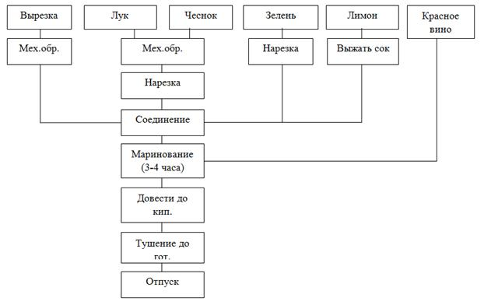

Технологическая схема приготовления из говядины, схема 2.3.1

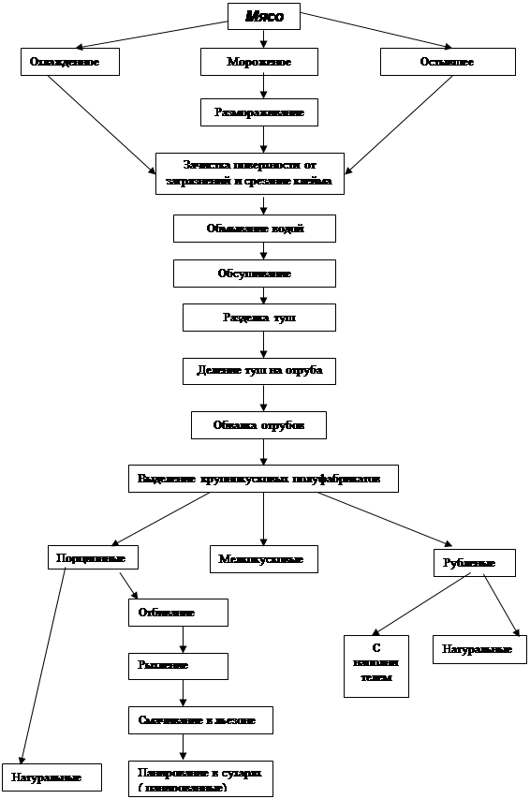

Технологическая схема приготовления из говядины, схема 2.3.2

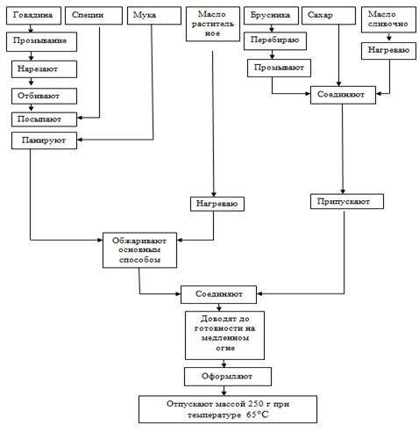

Технологическая схема приготовления из дорадо, схема 2.3.3

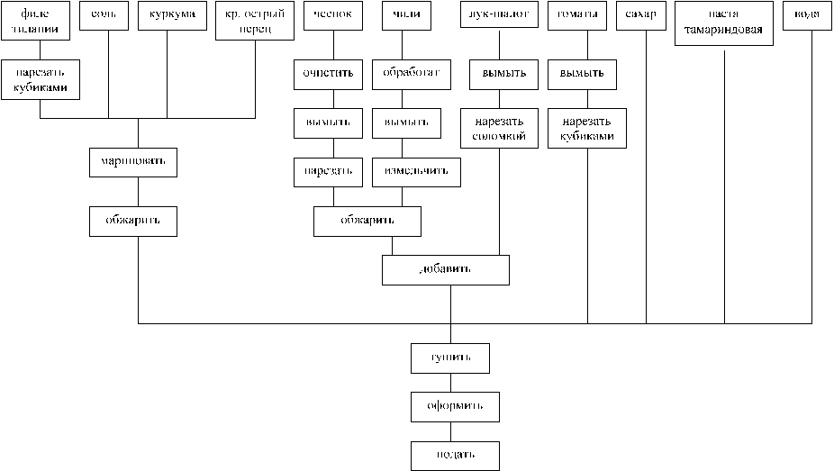

Технологическая схема приготовления из каре ягненка, схема 2.3.4

Заключение

В ходе работы были разработаны рецепты и технологии приготовления различных блюд, которые могут быть предложены в закусочной-шашлычной. Были представлены рецепты для дорадо на углях, а также для блюд из мяса, таких как беш-кубаб, каре ягненка с цукини и шашлык из баранины.

Каждый рецепт был представлен с детальным описанием необходимых ингредиентов и пошаговыми инструкциями для приготовления блюд. Были также представлены советы и рекомендации по сервировке блюд и их гарнировке.

Особое внимание было уделено вопросам личной гигиены при приготовлении блюд. В работе были описаны правила личной гигиены, включая гигиену тела, рук, полости рта, а также правила ношения и ухода за санитарной одеждой. Было подчеркнуто, что соблюдение этих правил является необходимым условием для производства безопасной и качественной еды.

В заключении можно сказать, что дипломный проект "Технология приготовления блюд для закусочной-шашлычной" представляет собой практическое и полезное руководство для предпринимателей, работающих в сфере общественного питания. Разработанные рецепты и технологии приготовления блюд позволят им предложить своим клиентам разнообразное меню, а соблюдение правил личной гигиены гарантирует безопасность и качество приготовленной еды.

Литература

1. Анфимова Н.А., Татарская Л.Л. Кулинария. - М. Просвещение, 2006.
2. Интернет источник ресторан «Урюк» - /<https://uryk.ru/kz/>
3. Интернет источник ресторан «Приготовление каре ягненка» - /https://az.unansea.com/quzu-bir-kvadrat-bisirm%C9%99k-uecuen-nec%C9%99-tarif-v%C9%99-goest%C9%99risl%C9%99r//
4. Здобнов, А.И. Сборник рецептур блюд и кулинарных изделий, для предприятий общественного питания / А.И Здобнов, В.А Цыганенко, М.И. Пересчинный. М.: «Гамма пресс 2000», К.: «А.С.К.», 2002. - 656с.
5. Ковалев, Н.И. Технология приготовления пищи: Учебник для средних специальных учебных заведений / Н.И. Ковалев, М.Н. Куткина, В.А. Кравцова; под редакцией доктора технических наук, профессора М.А. Николаевой - М.: Издательский дом «Деловая Литература», Издательство «Омега-Л», 2003 - 480с.
6. Ляховская л.П. Русская кухня. Вчера, сегодня, завтра. -М.: Эксмо, 2008.
7. Маслов Л.А. Кулинарная характеристика блюд и изделий. М.: Экономика, 2005
8. Мглинец, А.И. «Справочник технолога общественного питания» / А.И. Мглинец, Лобачева Г.Н. - М: «Колос», 2000г. - 218 с.
9. Николаев, Л.И. Контроль качества кулинарной продукции: Учебное пособие / Л.И. Николаев, Г.Ф. Фролова, Л.В. Рыжова - Екатеринбург: издательство Урал.Гос.Эконом. Ун-та, 2008, - 245 с.
10. Технология пищевых производств/Л.П. Ковальская, И.С. Шуб, Г.М. Мелькина и др.; Под ред. Л.П. Ковальской. - М.: Колос, 2005. ил. - (Учебники и учеб.пособия для студентов высших учебных заведений).
11. Тылкин В.Б. и др. Товароведение пищевых продуктов. М.: Экономика, 2004.
12. Тымченко Л. Ф. Организация предприятий общественного питания. М., 2007. С. 114.